Offisiell hoppe-, vallak- og unghestutstilling
Momarken Travbane
5. september 2020
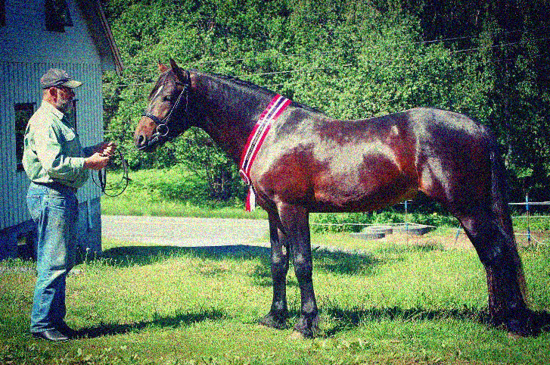
Offisiell utstilling for alle raser.
Påmeldingsfrist: 3. august 2020
Du melder deg inn her: https://sportords.rikstoto.no/ords/f?p=110:1:10538896934359:::::
Priser: kr. 700,- i hoppe og vallak- klasser, kr. 550,- for unghestklasser
Østfold hesteutstilling v/Ole-Jonny Hansen, o-hansen@online.no tlf. 97736902
Med forbehold om endringer. Bindende påmelding, innmeldingsavgiften refunderes ikke. Det må være minst 25 påmeldte hester i offisielle klasser for at det skal avholdes utstilling. Minst 70 påmeldte hester for at det skal kunne arrangeres utstilling over 2 dager.
Pga korona og smittevernhensyn vil unntak fra to-dagerskravet vurderes for hver enkelt utstilling. Alle utstillinger er åpne for alle raser.
Unntaksregel for treåringer høsten 2020: Utstiller kan velge om tre år gamle hopper og vallaker skal stilles som unghest eller i voksen klasse med bruksprøve. Hesten meldes på vanlig måte og kommer i klasse 7 eller 10 (voksen klasse). NHS tar kontakt på mail med alle innmeldere og det bli da mulig å bytte til unghestklasse. I unghestsklasse kan hesten oppnå sløyfe eller ikke sløyfe, mens i klasse 7 eller 10 vil den kunne oppnå premiegrad. (Dette gjelder selvsagt ikke de rasene som har fast regel om at alle treåringer stilles som unghest.) Prisen er 550,- for alle treåringer.

